ПОРЯДОК РОБОТИ КОНФЕРЕНЦІЇ
24 травня 2022 року
8³⁰ - 9²⁵ – Реєстрація учасників конференції
9³⁰ - 12⁰⁰ – Пленарне засідання
12⁰⁰ -13 ⁰⁰ – Перерва
13⁰⁰ -16 ⁰⁰ – Секційні засідання
16⁰⁰ -16 ²⁵ – Перерва на каву
16³⁰ - 17⁰⁰ – Підведення підсумків

Форма проведення конференції: дистанційна із використанням платформи онлайн засідань Cisco WebEx Meetings.
Посилання для входу: https://nules.webex.com/nules-ru/j.php?MTID=m03583ad9c11c026e36b908acc2a5bb71
Робочі мови конференції: українська, англійська

УЧАСТЬ У КОНФЕРЕНЦІЇ БЕЗКОШТОВНА!

Регламент доповідей
Доповідь на пленарному засіданні – до 20 хв.
Доповідь на секційному засіданні – до 10 хв.

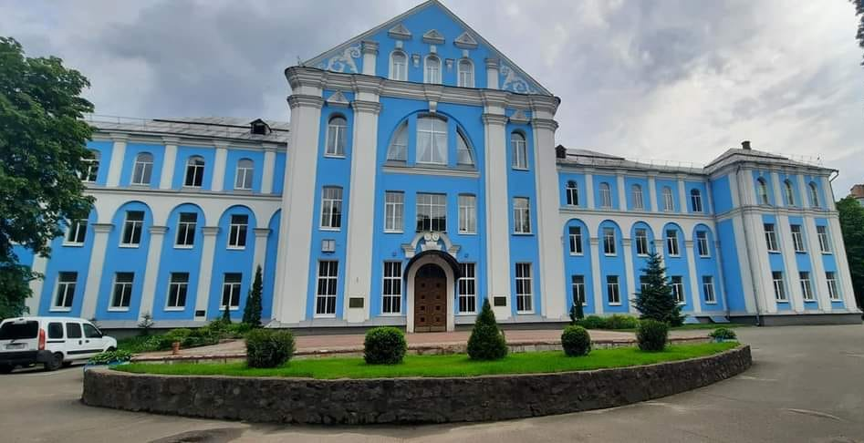
Чекаємо на Вашу участь у конференції!

НАЦІОНАЛЬНИЙ
УНІВЕРСИТЕТ БІОРЕСУРСІВ І ПРИРОДОКОРИСТУВАННЯ УКРАЇНИ

Агробіологічний факультет
Кафедра генетики, селекції і насінництва ім. проф. М. О. Зеленського

V Міжнародна науково-практична конференція

«Селекція – надбання, сучасність і майбутнє (освіта, наука, виробництво)»

присвячена 110-річчю з дня народження видатного вченого, селекціонера, Заслуженого працівника вищої школи, доктора сільськогосподарських наук, професора
24 травня 2022 року.

м. Київ
МІНІСТЕРСТВО ОСВІТИ І НАУКИ УКРАЇНИ
Національний університет біоресурсів і природокористування України
Агробіологічний факультет

Кафедра генетики, селекції і насінництва
ім. проф. М.О. Зеленського

V Міжнародна науково-практична конференція
«СЕЛЕКЦІЯ – НАДБАННЯ, СУЧАСНІСТЬ І МАЙБУТНЄ (ОСВІТА, НАУКА, ВИРОБНИЦТВО)»

присвячена 110-річчю з дня народження видатного вченого, селекціонера, Заслуженого працівника вищої школи, доктора сільськогосподарських наук, професора
ЗЕЛЕНСЬКОГО
МИХАЙЛА ОЛЕКСІЙОВИЧА

ЗАПРОШЕННЯ
24 травня 2022 року

м. Київ
ОРГКОМІТЕТ КОНФЕРЕНЦІЇ
Ніколаєнко С. М. | ректор НУБіП України, голова комітету
Кондратюк В. М. | проректор з наукової та інноваційної діяльності
Отченашко В. В. | начальник науково-дослідної частини
Моргун В. В. | доктор біологічних наук, професор, академік НАН України, академік-секретар Відділення загальної біології НАН України, директор Інституту фізіології рослин і генетики НАНУ (за згодою)
Тонха О. Л | декан агробіологічного факультету НУБіП України
Макарчук О. С. | завідувач кафедри генетики, селекції і насінництва ім. проф. М. О. Зеленського
Жемойда В. Л. | доцент кафедри генетики, селекції і насінництва ім. проф. М. О. Зеленського
СЕКРЕТАРІАТ ОРГКОМІТЕТУ
(відповідальні):
Дмитренко Ю. М.  Башкірова Н. В.  Ковалишина Г. М.  Шпакович І. В.  Спряжка Р. О.  Зінченко О. А.  Ткачик С. О.  Заїка Є. В.  Асланян А. Г. | за опрацювання і виконання програми конференції
АДРЕСА ОРГКОМІТЕТУ:
03041 Київ, вул. Героїв Оборони 13, корпус № 4,
кім. 55,62
Телефон для довідок
(044)527-83-26
(096)720-45-46, (095)465-22-00,
(096)335-75-31
selection_chair@nubip.edu.ua
ШАНОВНИЙ (НА)
________________________________________
Національний університет біоресурсів і природокористування України запрошує Вас прийняти участь у V-й Міжнародній науково-практичній конференції «Селекція – надбання, сучасність і майбутнє (освіта, наука, виробництво)» присвячена 110-річчю з дня народження видатного вченого, селекціонера, Заслуженого працівника вищої школи, доктора сільськогосподарських наук, професора Михайла Олексійовича Зеленського

Конференція відбудеться:
24 травня 2022 року в НУБіП України.

Оргкомітет конференції пропонує Вам підготувати тези, які відповідали б тематиці конференції.
Просимо підтвердити Вашу участь у конференції і відіслати тези до 22 травня 2022 року.

Тематичні напрямки роботи конференції:
- Науковий та творчий спадок професора М. О. Зеленського;
- Селекція культурних рослин в умовах змін клімату;
- Генетичні ресурси культурних рослин: мобілізація, збереження та використання як вихідного матеріалу для селекції;
- Особливості технології вирощування високоякісного насіннєвого матеріалу;
- Ринок сортів та насіння.

Вимоги до тез:
Тези доповідей мають бути написані українською, російською або англійською мовами, обсягом одна або дві повні сторінки (тільки текст). Формат – А4, гарнітура - MS WORD, всі поля – 2,0 см, шрифт Times New Roman, без переносів, кегль – 14 pt, міжрядковий інтервал – 1,0, абзац – 1 см.
Структура оформлення тез:
1. УДК – у верхньому рядку зліва, жирний шрифт;
2. назва доповіді – по центру, жирний шрифт, усі літери ВЕЛИКІ;
3. прізвища та ініціали авторів тез по центру, ім’я доповідача підкреслити. При наявності декількох авторів від різних організацій, робляться позначки цифровими індексами (^{1,2..}) після прізвища автора та перед назвою організації, відповідно;
4. назви організацій вказуються повністю та розташовуються по центру, кегль 12 pt, курсив. Студенти та аспіранти в одноосібних тезах повинні вказати наукового керівника;
5. текст тез – на один відступ нижче.
Тези повинні бути інформативними та давати повне уявлення про характер отриманих результатів, їхню наукову новизну та актуальність.
Тези доповідей необхідно надіслати на електронну пошту selection_chair@nubip.edu.ua.
Назва файлу – прізвище, ім’я доповідача та номер секції, до якої відноситься доповідь (наприклад, ivanov_ivan_1.doc).
Тези друкуються в авторській редакції.
Оргкомітет залишає за собою право редагувати та відхиляти їх у разі недотримання вищевказаних умов.

